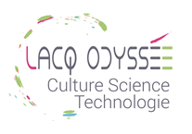
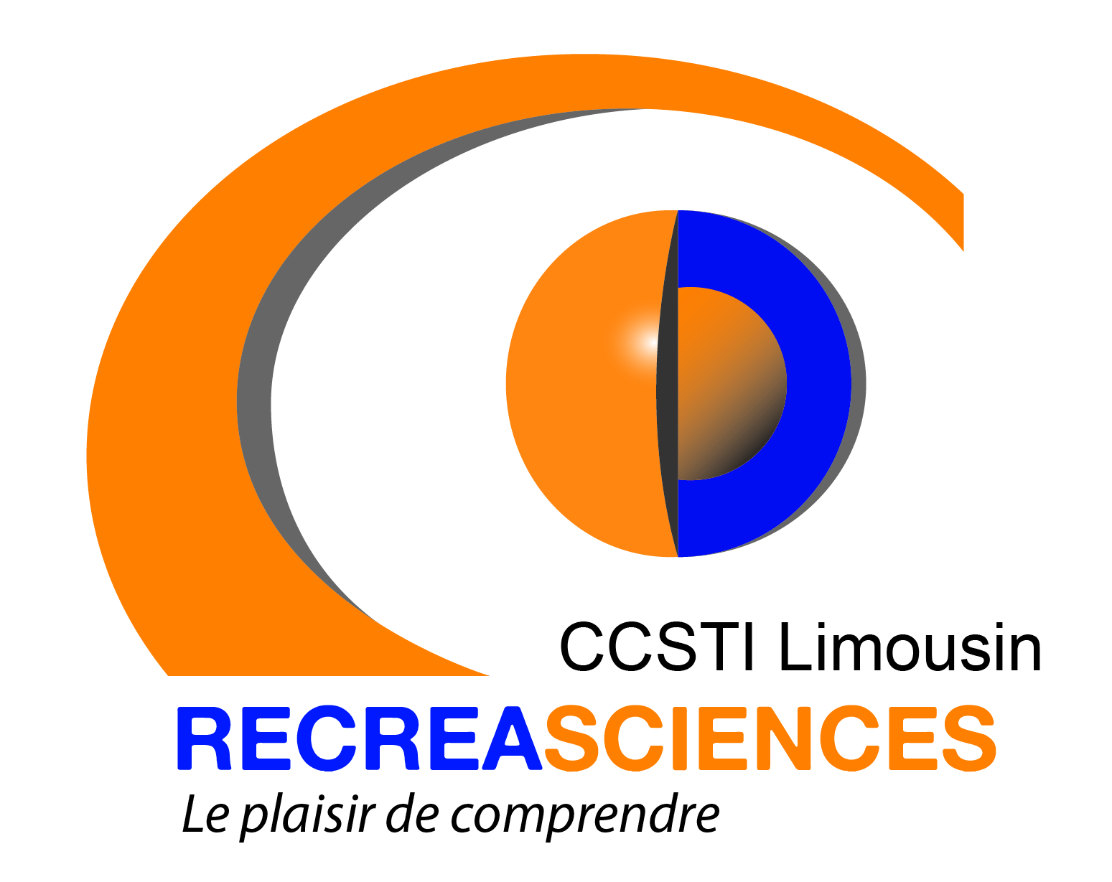
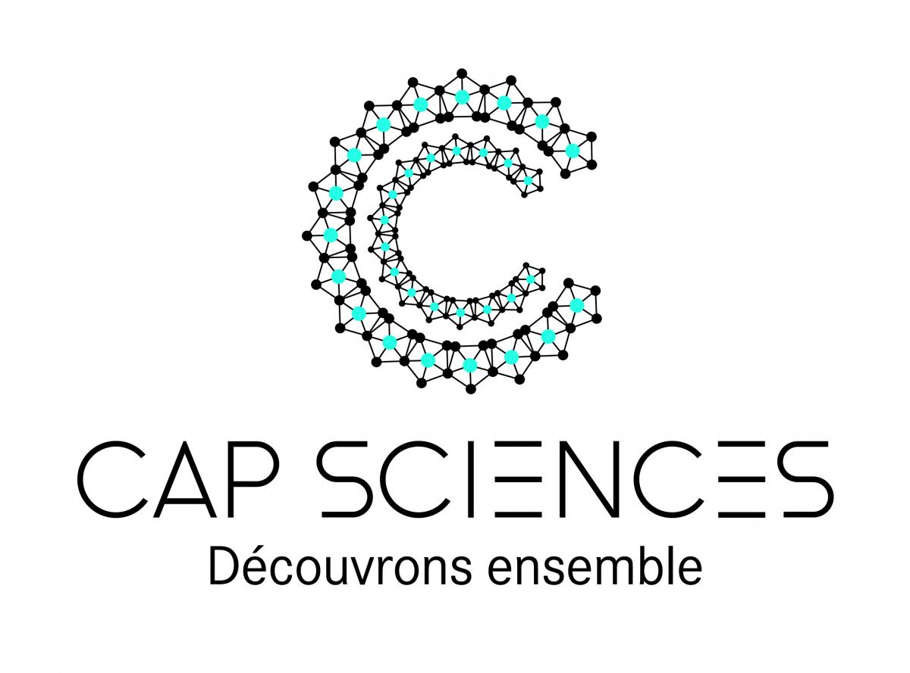

APPEL A PROJET

SCIENCES ET TECHNIQUES :
Pour tous, par tous

Maths // Chimie // Sociologie // Numérique // Nature
Eau // Physique // Santé // Archéologie

La culture scientifique pour tous, partout
Chaque année en octobre la Fête de la science est un moment très attendu du public. Petits et grands sont invités à observer, expérimenter, questionner, échanger pour découvrir le monde des sciences et de la recherche et comprendre leur impact dans notre quotidien. A cette occasion de nombreux acteurs (culturels, associatifs, recherche, medias, entreprises, écoles…) inscrivent le thème des sciences dans leur programmation et plus de 400 événements ont généralement lieu dans toute notre région.
En Nouvelle-Aquitaine nous souhaitons favoriser toute l’année la mise en place ces projets qui permettent aux gens de découvrir les technologies de demain, comprendre le monde qui les entoure et expérimenter la démarche scientifique en facilitant l’organisation d’ateliers, expositions, conférences sur les sciences (astronomie, chimie, mathématiques, neurosciences…) mais aussi les sciences humaines et sociales.
L’objectif étant la diffusion large et homogène de la culture scientifique sur le territoire, vers tous types de publics, toutes les thématiques et toutes les formes de médiation sont bienvenues dans cet appel à projet.

L’AAP La culture scientifique pour tous, par tous
Cet appel à projets coordonné par les quatre CCSTI, avec le soutien de la Région Nouvelle-Aquitaine, concerne les projets de médiation scientifique sur les douze départements de la Nouvelle-Aquitaine. Il est généraliste, toutes les thématiques scientifiques et techniques peuvent être abordées : la chimie, la nature, les mathématiques, la biodiversité, la sociologie, l’archéologie, etc.

Il vise à accompagner les actions de diffusion des savoirs scientifiques et techniques (atelier, projection de film, rencontre art et science, visite, conférence, mallette pédagogique, exposition, etc.) qui émergent dans la région, en particulier auprès des publics et des territoires qui ne rencontrent que rarement la science. Il offre aussi aux porteurs de projet la possibilité d’un co-financement (cf. fiche budget ci-après)

Exemples d’actions :
Vous êtes acteur de culture scientifique et souhaitez proposer des animations autour du changement climatique ;
Vous êtes universitaire et voulez proposer un café des sciences autour de la thématique « la conquête spatiale jusqu’en 1969 » ;
Vous êtes acteur associatif et souhaitez organiser un ciné-débat autour des oiseaux migrateurs ;
Vous travaillez dans une médiathèque et souhaitez accueillir une exposition sur les machines de science-fiction.
Vous êtes une Mairie, vous souhaitez organiser des ateliers participatifs sur la ville de demain.
Cette liste est présentée à titre d’exemples et ne représente absolument pas de manière exhaustive l’éventail des actions possibles et des typologies de porteurs de projets.

Les objectifs de cet appel à projet

Sensibiliser le grand public à la culture scientifique, permettre à chacun de découvrir les sciences et techniques de son territoire ;
Favoriser le partage de savoirs et les échanges entre les scientifiques et les citoyens ;
Permettre à chacun de mieux s’approprier les enjeux des évolutions scientifiques et ainsi favoriser une participation active au débat public ;
Stimuler l’intérêt pour la science, la curiosité à l’égard des carrières scientifiques et susciter des vocations.
Permettre aux acteurs de CSTI de développer leur offre de médiation ;
Rendre plus équitable l’offre de culture scientifique dans le territoire Nouvelle-Aquitaine
Répondre à l’appel à projet
Cet appel à projet offre aux porteurs la possibilité de bénéficier d’une visibilité à l’échelle régionale, la possibilité d’une mise en réseau avec les acteurs du territoire, ainsi qu’un co-financement.

Cet appel à projet couvrira la période de janvier 2018 à décembre 2018.

Une demande d’aide financière pourra être soumise au Comité de programmation (modalités de co-financement à retrouver sur la fiche budget ci-jointe), qui l’étudiera selon les critères suivants :

La qualité et l’originalité de la médiation proposée ;
La potentialité du projet à être programmé plusieurs fois/transféré, ou des outils à être réutilisés (capitalisation pour les territoires) ;
La co-construction du projet avec plusieurs acteurs afin d’encourager le travail en réseau : par exemple les liens entre le monde de la recherche, le monde associatif et les institutions (exemple : partenariat avec une Mairie pour l’obtention d’une aide logistique).
La pertinence des partenariats locaux (financiers, communication, logistiques, organisationnels, etc.) ;
Les co-financements du projet ;
◆ La capacité à mobiliser une institution de recherche et/ou un universitaire/chercheur pour accompagner la démarche du projet.

Pour faire une demande de co-financement, merci de compléter la fiche budget ci-jointe.

Le Comité de programmation se réunira plusieurs fois pour analyser et sélectionner les projets.

Le Comité de programmation
Veillera à la pertinence et à la cohérence des projets avec l’appel ;
Accompagnera à la mise en réseau de projets d’acteurs
Veillera à ce que l’ensemble des projets accompagnés constitue une programmation cohérente et homogène sur le territoire ;
Veillera à ce que la proposition réponde aux enjeux et objectifs fixés par l’appel à projet ;

Pour répondre à cet appel à projets, nous vous invitons à remplir la fiche projet (qui suit) et à nous la renvoyer avant le 15 janvier 2018 afin que votre candidature soit étudiée par le Comité.

Vos contacts

Les coordinations se tiennent à votre disposition pour vous accompagner dans le dépôt de votre projet.

Cap Sciences (Dordogne, Gironde, Lot-et-Garonne)
Simon LAHITETE
s.lahitete@cap-sciences.net
05 57 85 51 47

Espace Mendès France (Charente, Charente-Maritime, Deux-Sèvres, Vienne)
Sylvie SAP
sylvie.sap@emf.ccsti.eu

Lacq Odyssée (Landes, Pyrénées-Atlantiques)
Anne-Sophie DEMAT
anne-sophie.demat@lacqodyssee.fr

Récréasciences (Corrèze, Creuse, Haute-Vienne)
Marie DONEDA
recreasciences@wanadoo.fr

FICHE PROJET

LA STRUCTURE ORGANISATRICE

Nom
Adresse
Site internet

LE PORTEUR DE PROJET

Nom
Prénom
Fonction
Téléphone fixe
Téléphone mobile
Adresse e-mail

L’ACTION

Présentation synthétique de l’action (titre + descriptif court – environ 200 mots)

Présentation détaillée de l’action (type de projet, motivations, public, temporalité, les étapes du projet, etc. – sans limite de mots)

FICHE BUDGET

Vous pouvez demander l’attribution d’une aide pour la mise en place de votre projet. Pour cela, il est indispensable que le budget soit détaillé et justifié afin d’être présenté à au Comité de l’appel à projets. Sous chacune des catégories, merci de détailler les frais.

Aucun engagement financier ne doit être pris avant l’attribution du financement. Le montant TTC des sommes allouées vous sera communiqué après concertation du Comité.

L’aide financière attribuée sera versée sous forme de remboursement de frais engagés.
Si vous faites appel à un prestataire, demandez-lui de facturer directement Cap Sciences, Hangar 20 Quai de Bacalan, 33300 BORDEAUX (dans l’objet de la facture doivent apparaître les mentions « Appel à projet Cerveau » et le nom de votre structure).
Si vous faites l’avance des frais, vous facturerez Cap Sciences en joignant les justificatifs de paiement.

 | CHARGES |  |  | PRODUITS
 |  |  | Montant (€) |  |  | Montant (€)
 |  |  | Prévisionnel |  |  | Prévisionnel
 |  |  |  |  | Fonds propres | xx €
 |  | Achats | xx € |  | Ventes | xx €
 |  | Frais de personnel | xx € |  | Subventions demandées | xx €
 |  | Communication | xx €
 | TOTAL DES CHARGES |  | xx € | TOTAL DES PRODUITS |  | xx €

Au regard du coût total du projet, (nom de votre structure) sollicite une aide de ______ €

Aucune facture ne sera prise en compte après novembre 2018.

